**Инструкция по регистрации ученика на платформе СФЕРУМ:**

**Внимание! Регистрация на платформе больше не требует профиля в ВКонтакте! Но если у вас все же есть аккаунт в этой социальной сети, то он привяжется к Сферум автоматически.**

1. Зайдите на сайт <https://sferum.ru>
2. Нажмите на кнопку «Войти или создать аккаунт».

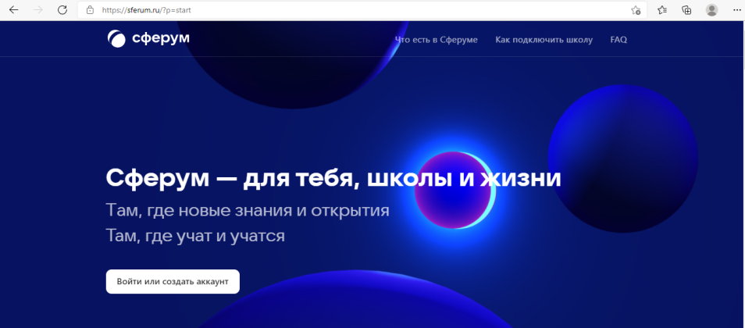

1. Введите ваш номер телефона.

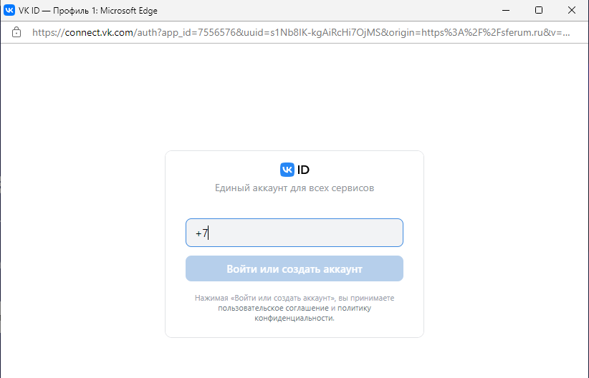

1. Нажмите на кнопку «Войти или создать аккаунт».
2. Подтвердите номер телефона.

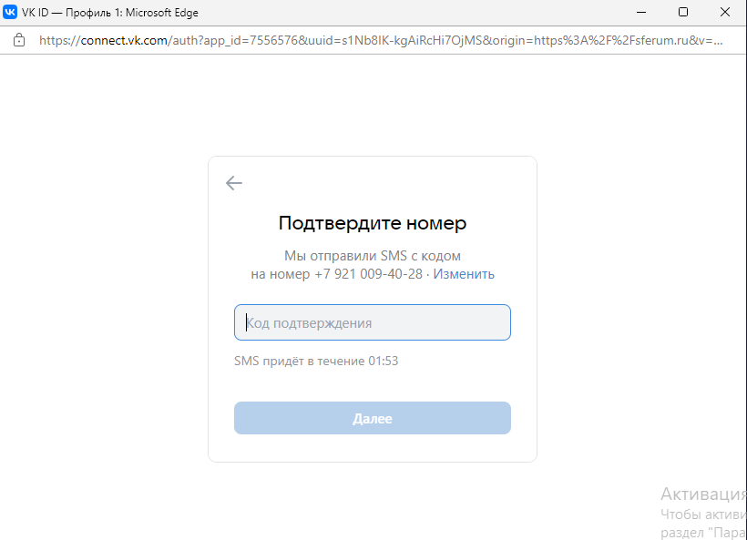

1. Введите пароль от аккаунта в ВК

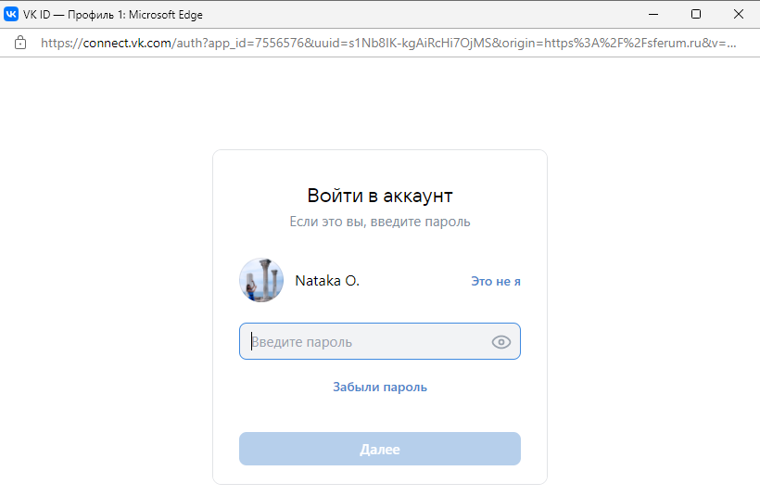

1. Если требуется восстановите пароль от ВК.

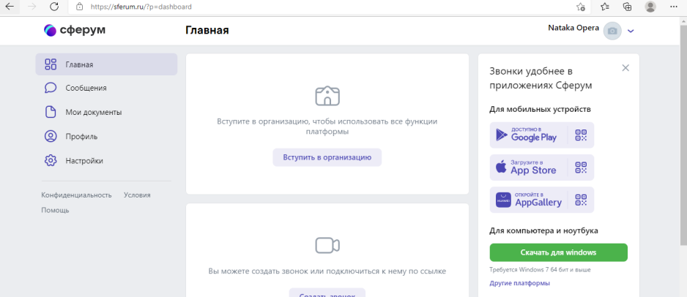

1. Обязательно!!! Выберите организацию!

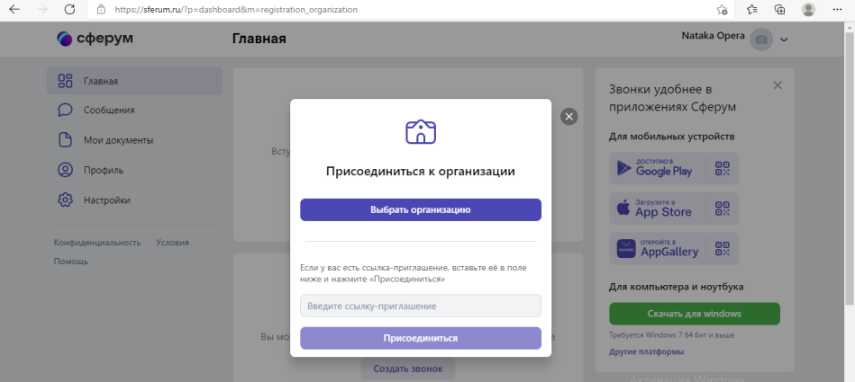

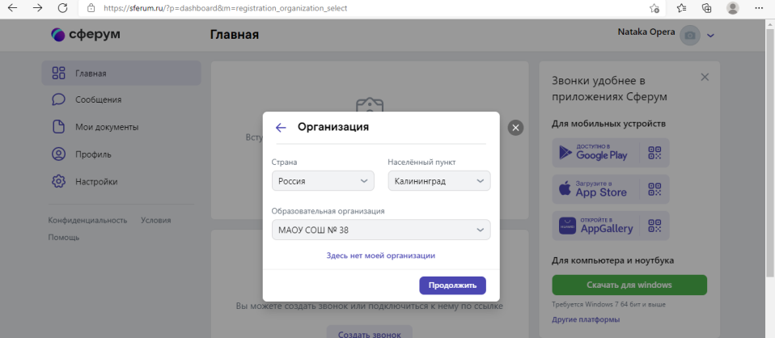

1. Обязательно выберите роль «Ученик».

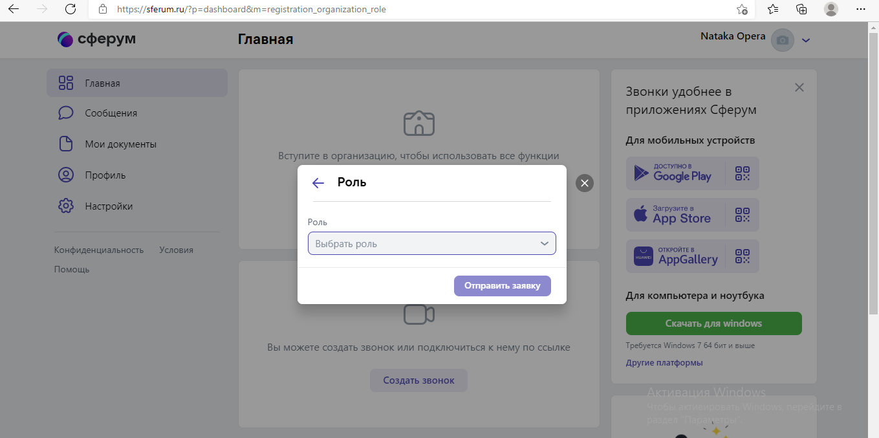

1. Выберите свой класс.
2. Нажмите кнопку отправить заявку.

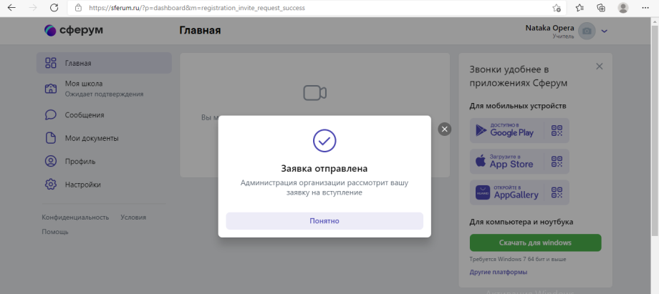

После отправки заявки дождитесь, когда администратор прикрепит вас к школе и классу. Затем, снова зайдите на сайт <https://sferum.ru> и внесите данные в профиль.

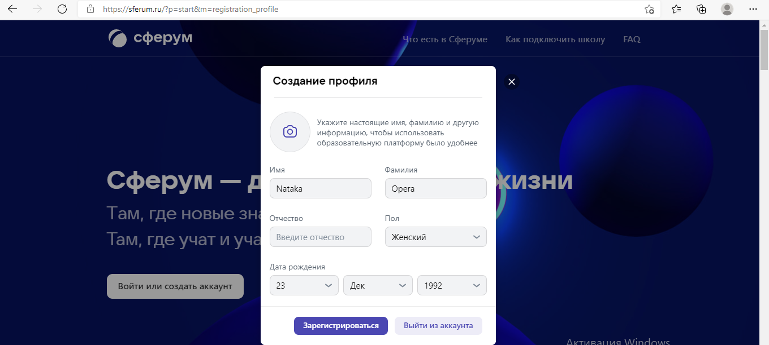

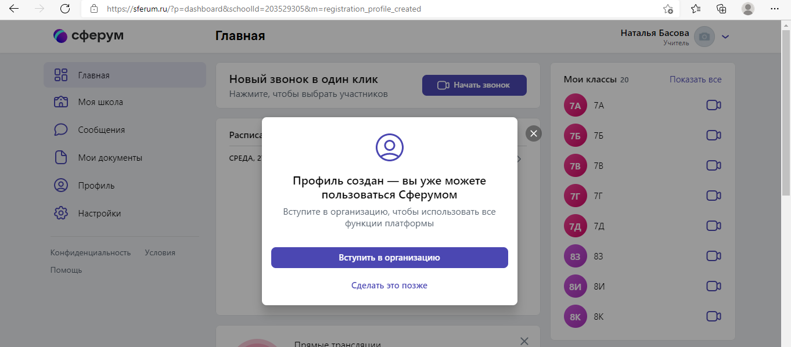

**Добро пожаловать на платформу «Сферум!**